Smlouva

o pořádání divadelního představení

podle § 1746 odst. 2 občanského zákoníku

Divadlo Na zábradlí, příspěvková organizace
se sídlem Anenské nám. 5, 115 33 Praha 1
jednající ředitelem panem Mgr. Petrem Štědroněm, Ph.D.
IČO: 00064 394
Bankovní spojení: Komerční banka, Praha 1, č. ú. 10533011/0100
Kontaktní osoba: Lucie Svozilová tel. 222868867, mobil: 603 210 788
e-mail: tajemnice@nazabradli.cz

(dále jen "DIVADLO")

a

DBP, s. r. o.
se sídlem Jakubské náměstí 5, 602 00 Brno
zastoupený ředitelem panem MgA. Ondřejem Chalupským, jednajícím na základě plné moci
IČO: 44961871
DIČ: CZ44961871
bankovní spojení: Waldviertler Sparkasse, č. ú. 800000/7940
Kontaktní osoba: paní Kateřina Komárková, tel.: 731 327 322, komarkova@bolek.cz
(dále jen "POŘADATEL")

uzavírají podle § 1746 odst. 2 občanského zákoníku

tuto smlouvu o pořádání divadelního představení:

1. Předmětem této smlouvy je vymezení vzájemných práv a povinností při pořádání divadelního představení DIVADLA na scéně zajištěné POŘADATELEM za podmínek dohodnutých v této smlouvě:
- název PŘEDSTAVENÍ: DJ/Shakespeare: MACBETH – TOO MUCH BLOOD (režie: David Jařab)
- místo konání: Divadlo Bolka Polívky
- adresa divadla: Jakubské náměstí 5, 602 00 Brno
- datum a hodina konání: 11. května 2018 od 19:00
- kontaktní osoba na místě: paní Kateřina Komárková, tel.: 731 327 322

(dále jen "PŘEDSTAVENÍ")

2. POŘADATEL:
- zajistí přítomnost nejméně padesáti diváků, jinak není DIVADLO povinno PŘEDSTAVENÍ uskutečnit
- zajistí na své náklady veškeré podmínky nutné k bezproblémovému uskutečnění PŘEDSTAVENÍ včetně zaplacení platů vlastnímu technickému, organizačnímu a pomocnému personálu, jakož i ostatních nákladů s tím spojených
- se zavazuje zaslat přesný nákres jeviště, popis jevištního vybavení, počet a popis vybavení šaten a světelného a zvukového zařízení
- pod sankcí odstoupení od této smlouvy dodržet technické podmínky, které tvoří přílohu této smlouvy s výjimkou těch, které byly s DIVADLEM konzultovány a schváleny.
- dále na svoje náklady zajistí:
- volné jeviště v den konání PŘEDSTAVENÍ od 14 hodin,
- přítomnost jevištního mistra, zvukaře a osvětlovače při přípravě a realizaci
PŘEDSTAVENÍ,
- dvě volná místa pro vedení zájezdu DIVADLA v hledišti na kraji řady poblíže vchodu do zákulisí
3. POŘADATEL se zavazuje zajistit hladký a bezpečný průběh PŘEDSTAVENÍ a veškeré služby potřebné pro řádné konání PŘEDSTAVENÍ (provoz šatny, uvaděček). POŘADATEL bude dbát na nerušený průběh PŘEDSTAVENÍ a v případě, že někteří z návštěvníků PŘEDSTAVENÍ budou narušovat PŘEDSTAVENÍ, zajistí jejich vyvedení z místa konání PŘEDSTAVENÍ. POŘADATEL zamezí v průběhu PŘEDSTAVENÍ a po jeho skončení vstupu nepovolaných osob na jeviště, do zákulisí a šaten.

4. Za jedno PŘEDSTAVENÍ se POŘADATEL zavazuje DIVADLU zaplatit částku ve výši 55 000,- Kč (slovy: padesát pět tisíc korun). Tržby z PŘEDSTAVENÍ náleží POŘADATELI.

5. POŘADATEL se dále zavazuje zaplatit náklady vynaložené na ubytování v Hotelu Flora (Krapkova 439/34, 779 00 Olomouc) v termínu od 11. do 12. května 2018 v počtu 7 jednolůžkových hotelů a 11 dvoulůžkových pokojů.

6. POŘADATEL se dále zavazuje zaplatit DIVADLU za PŘEDSTAVENÍ částku odpovídající autorským honorářům ve výši 5,5 % z hrubé tržby.

7. POŘADATEL je povinen bezprostředně po konání PŘEDSTAVENÍ doručit DIVADLU hlášení, v němž uvede: kapacitu sálu, počet diváků a celkovou výši hrubé tržby. Hrubými tržbami se rozumí příjem POŘADATELE za prodané vstupenky před odečtením jakýchkoli položek. Pokud hlášení nedoručí ani do 7 dnů ode dne konání PŘEDSTAVENÍ, zaplatí POŘADATEL za každý den prodlení DIVADLU smluvní pokutu ve výši 100,- Kč. Formulář Hlášení hrubých tržeb je přílohou této smlouvy. DIVADLO má právo kontroly účetnictví POŘADATELE týkající se výše hrubé tržby.

8. Částky uvedené v předchozích odstavcích 4. a 6. je POŘADATEL povinen zaplatit DIVADLU na základě faktury do 15 dní od jejího doručení. Za každý den prodlení je POŘADATEL povinen zaplatit DIVADLU smluvní pokutu ve výši 0,5 % z dlužné částky.

9. DIVADLO poskytuje touto smlouvou POŘADATELI licenci k užití divadelní hry a uměleckého výkonu vytvořeného herci, včetně práv ke scénické dekorace a kostýmní výpravě, jejich sdělováním veřejnosti v rámci PŘEDSTAVENÍ. POŘADATEL není oprávněn poskytnout nabytou licenci zcela ani zčásti třetím osobám, ani udílet svolení ke zvukovému, obrazovému či zvukově obrazovému záznamu PŘEDSTAVENÍ ani k jeho šíření a zavazuje se, že tyto záznamy nepořídí sám. V případě zájmu o tyto další způsoby šíření díla je POŘADATEL povinen uzavřít s DIVADLEM další smlouvu, což se však netýká případu užití přiměřených částí díla těmito způsoby za účelem propagace a reklamy.

10. DIVADLO jako provozovatel divadelního díla prohlašuje, že je nositelem veškerých práv spojených s jeho veřejným provozováním, zejména práv k užití děl autorů a výkonných umělců. DIVADLO dále prohlašuje, že veřejným provozováním divadelního díla nebudou porušena autorská ani jiná práva třetích osob.

11. Neuskuteční-li se PŘEDSTAVENÍ z důvodů ležících na straně POŘADATELE, je POŘADATEL povinen zaplatit DIVADLU smluvní pokutu ve výši 30.000,- Kč.

12. Neuskuteční-li se PŘEDSTAVENÍ z důvodů ležících na straně DIVADLA, sjednají strany náhradní termín nebo změnu PŘEDSTAVENÍ DIVADLA. Nedojde-li k této dohodě, zaplatí DIVADLO POŘADATELI skutečně vynaložené řádně doložené náklady na plnění této smlouvy.

13. Povinnosti penalizace uvedené v odst. 10. a 11. se strany zprostí, jestliže se PŘEDSTAVENÍ neuskuteční z důvodů vyšší moci dle § 2913 odst. 2 občanského zákoníku. Za nepředvídatelnou a nepřekonatelnou překážku vzniklou nezávisle na vůli škůdce považují strany živelné pohromy, nehodu dopravního prostředku, úraz či nemoc nezastupitelného interpreta, a to i bezprostředně před sjednaným termínem konání PŘEDSTAVENÍ.

14. 1 V záležitostech touto smlouvou neupravených se vztahy ze smlouvy vzniklé řídí zákonem č. 89/2012 Sb., občanský zákoník, a zákonem č. 121/2000 Sb., autorský zákon, ve znění pozdějších předpisů.

15. Přílohy této smlouvy tvoří její nedílnou součást.

16. Změny nebo dodatky této smlouvy mohou být platně učiněny pouze v písemné formě po dohodě obou stran.

17. Tato smlouva se sepisuje ve dvou vyhotoveních, z nichž každá strana obdrží jedno.

18. Tato smlouva nabývá účinnosti dnem podpisu oběma stranami.

V Brně, dne V Praze, dne

----------------------------------------------- |  | -----------------------------------------------
ZA POŘADATELE |  | ZA DIVADLO
MgA. Ondřej Chalupský |  | Mgr. Petr Štědroň, Ph.D.
ředitel |  | ředitel

P ř í l o h y :
Technické podmínky DNZ
Hlášení hrubých tržeb (formulář)

Technické podmínky pro představení: MACBETH

SCÉNA: Miroslav Stibr, 603/986075, 222 868 865
Rozměr jeviště: 6 m šířka, 8 m hloubka, opona NE
Počet tahů v provazišti: NE
Výška portálu: min. 4 m
Výška provaziště: min. 5,5 m

Stavba: 2 h. Svícení: 3h Bourání: 1 hod. Délka představení: 110 minut s přestávkou
Úklid jeviště po stavbě, tj. cca 1 hodinu před představením.

ZVUK: Petr Pavelec, 604/914740 n. 222 868 873 (od 17 h.)
Mixážní pult
2x mini-disk (A-pauza) / Compactflash recorder
sběrový micro + effect (hall)

SVĚTLA: Jan Jungvirt, 778 447 848

11x PC 1kW + 2x klapky
12x PC 500W + 8x klapky
8x PAR64 CP60
1x profil ETC SourceFour
2x vana 1kW
6x lampička
2x větrák
2x projektor
5x stativ
4x pozemní stativ

Počty stmívatelných okruhů:

podlaha: 15
levý portál: 2
pravý portál: 2
baterie: 4
jevištní most: 7
hledištní most: 5

Počet pevných zásuvek 230V/16A na podlaze jeviště: 2
možnost připojení vlastního osvětlovacího pultu v osvětlovací režii přes DMX512

DNz si přiveze vlastní techniku:

1x projektor
1x PC 1kW
6x PC 500W + 6x klapky
1x profil ETC SourceFour
2x vana 1kW
2x větrák
6x lampička
5x stativ
4x pozemní stativ
1x světelný panel (v plánku okruh 55)
filtry a kabeláž na zapojení vlastní techniky

Požadavky na místní světla:
10x PC 1kW + 2x klapky
6x PC 500W + 2x klapky
8x PAR64 CP60
možnost zavěsit světla v požadovaném místě a výšce dle plánku
(okruhy: 80, 81, 82, 83, 58, 59, 66, 67, 117, 118, 72, 76, 73, 79, 120, 32, 33, 34, 35, 40)

INSPICE:
umístění nejlépe v pravém portále
dorozumívací zařízení mezi kabinami a jevištěm
odposlech do hereckých šaten

POZNÁMKY:
Šatny pro 2 muže a 1 ženu, sprchy s teplou vodou
Umístění kabiny osvětlovače i zvukaře proti jevišti!
Přítomnost místních pracovníků: 1 technik,
1 osvětlovač, 1 zvukař

Pořadatel potvrzuje, že je schopen splnit uvedené technické podmínky. Případné problémy projednají techničtí pracovníci předem telefonicky (spojení uvedeno u jednotlivých profesí) a domluvené výjimky vyznačí pořadatel v této příloze smlouvy.
Za pořadatele: Za DNz:

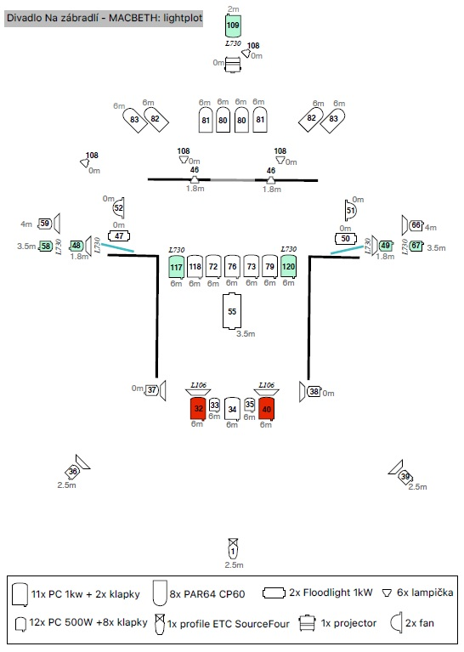

Prosíme zaslat Divadlu Na zábradlí do týdne po uskutečnění představení. Děkujeme !

Hlášení hrubých tržeb

Pořadatel (přesná adresa, PSČ):

Místo konání představení:

Představení :

Datum konání:

Kapacita divadelního sálu (počet nabídnutých míst):

Počet všech návštěvníků: ………… , z toho čestných …….....……..

Celková hrubá tržba : ………........…….…… Kč

Tantiémy: ........……%: tj.: ……………….... Kč

Intergram: ......…......……….. Kč

Další poplatky: ….....…......…….. Kč

tj. celkem : ….....….…......….. Kč

Datum : ...........................…………......
podpis a razítko pořadatele

Informace pro Divadlo Na zábradlí:
Doprava dekorací byla/bude placena přímo dopravci Ano Ne
Osobní doprava byla/bude placena přímo dopravci Ano Ne
(nehodící se laskavě škrtněte)

